**GLASBENA UMETNOST, 3. a RAZRED 8.12.2020**

**Pesmica ZIMA JE PRIŠLA**

**POSLUŠAJ ZVOČNI POSNETEK PESMI.**

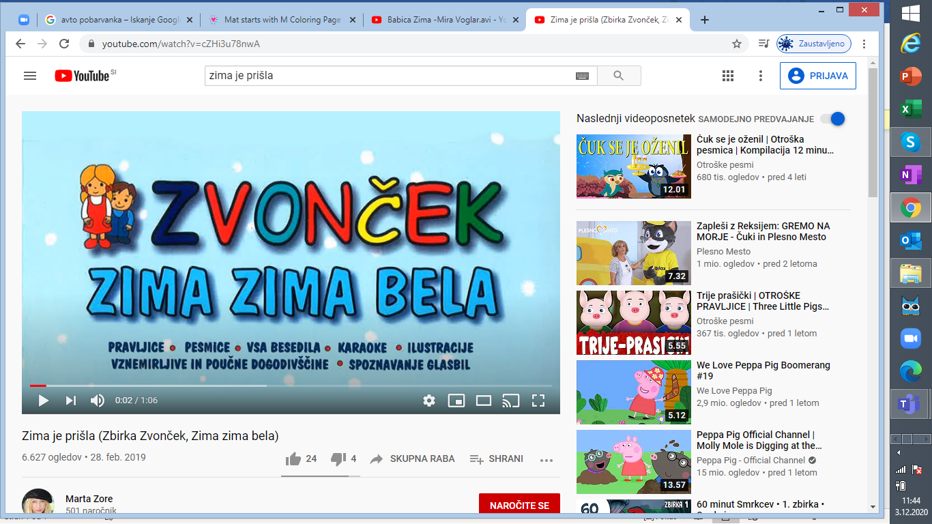

[**https://www.youtube.com/watch?v=cZHi3u78nwA**](https://www.youtube.com/watch?v=cZHi3u78nwA)

**POJ PESMICO OB ZVOČNEM POSNETKU (VEČKRAT).**

**PONOVNO POSLUŠAJ ZVOČNI POSNETEK (VEČKRAT). OB POSLUŠANJU NARIŠI ZIMO, V ZVEZEK ZA GLASBO.**